Қостанай облысы әкімдігі білім басқармасының
«Рудный қаласы білім бөлімінің Ахмет Байтұрсынұлы атындағы жалпы білім беретін мектебі» КММ дене шынықтыру пәні мұғалімдердің тізімі
Педагог – сарапшы – 1
Педагог- модератор – 6
Санатсыз – 1

№ | Т.А.Ә. | Лауазымы | Санаты аттестаттаудан өткен жылы | Білім оқу орны бітірген жылы |  | Марапаттаулары жылы
1 | Ауганбаев Темирлан Муратулы | Дене шынықтыру мұғалімі | Педагог-модератор 2021ж | Ө.Сұлтанғазин ат.Қостанай мемлекеттік педагогикалық университеті «Денешынықтыру және спорт» ЖБ-Б№1642979, 19.06.2020 ж. (бакалавр) |  | Мектепішілік  Қалалық
2 | Бекқали Мәлік  Жомартұлы | Дене шынықтыру мұғалімі | Педагог-модератор 2020ж | Ы.Алтынсарин ат.  Арқалық педагогикалық институты «Денешынықтыру және спорт» BD 00017749310, 03.07.2021 ж.бакалавр |  | Мектепішілік Қалалық
3 | 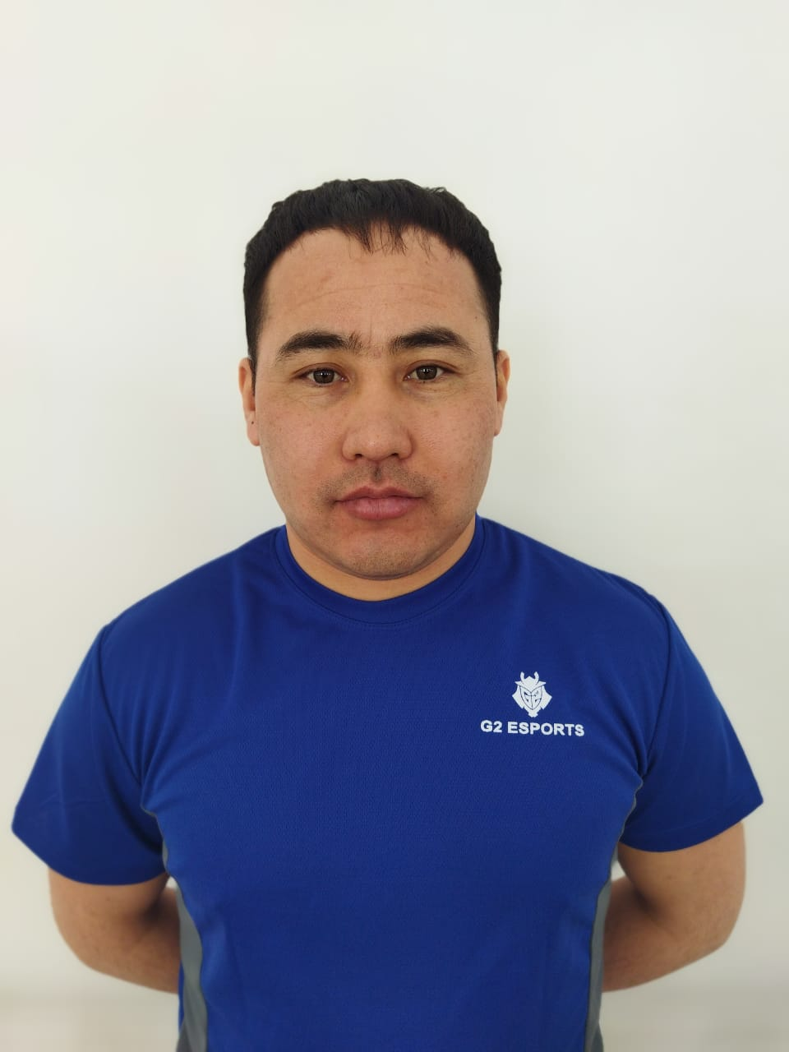Жалкенов Айдын Оразбекович | АӘТД пәні мұғалімі | Педагог-модератор 2021ж | Ы.Алтынсарин ат. Арқалық  мемлекеттік педагогикалық институты «Денешынықтыру және спорт» ЖБ-Б№1085938, 30.06.2016 ж., бакалавр |  | Мектепішілік Қалалық
4 | Ибраев Руслан  Бекетович | Дене шынықтыру мұғалімі | Педагог-модератор 2020ж | Ы.Алтынсарин ат. Арқалық  мемлекеттік педагогикалық институты «Денешынықтыру және спорт», Жб-Б№0766860, 19.06.2014 ж, БАКАЛАВР |  | Мектепішілік Қалалық
5 | Сапа Жанай  Бауыржанұлы | Дене шынықтыру мұғалімі | Педагог-модератор 2023ж | Ы.Алтынсарин ат. Арқалық  мемлекеттік педагогикалық институты «Денешынықтыру және спорт» ЖБ-Б №1202013, 29.06.2017 ж., БАКАЛАВР | Мектепішілік Қалалық
6 | Турымбетова Севара Амандыковна | Дене шынықтыру мұғалімі | Педагог-модератор 2022ж | Жамбыл гуманитарлық-техникалық университеті «Денешынықтыру және спорт» ЖБ №0294663, 14.06.2010 ж. | Мектепішілік Қалалық
7 | Ходжамуратов Мурат Рахметович | Дене шынықтыру мұғалімі | Педагог-сарапшы 2019 ж | Навои мемлекеттік педагогикалық институты «Денешынықтыру және спорт» В№637397, 01.07.2012 ж., БАКАЛАВР | Мектепішілік Қалалық
8 | Узбекбаева Жадыра Ергешбаевна | Дене шынықтыру мұғалімі | Санатсыз | Навои мемлекеттік педагогикалық институты «Денешынықтыру және спорт»2012ж | Мектепішілік Қалалық

